SAHAMINTA XAALADDA ABAAREED EE DALKA
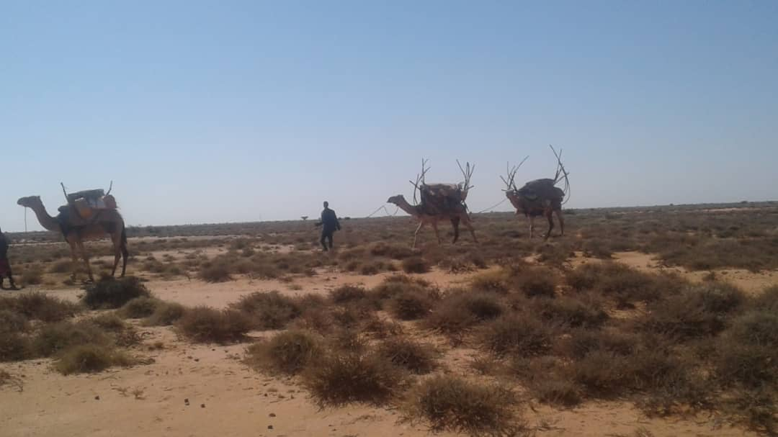
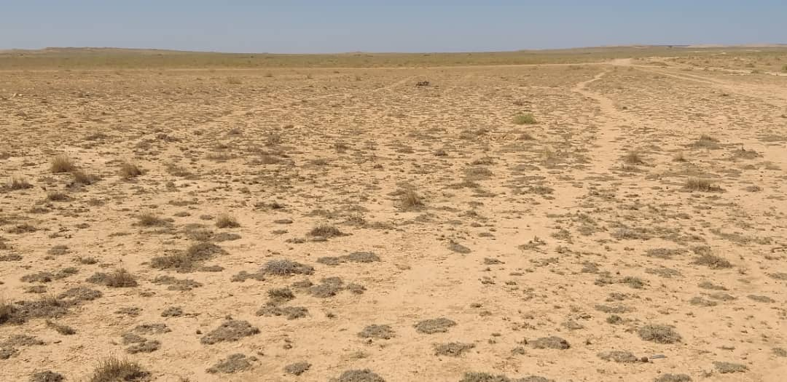
25th October-9th November 2021
- Hordhac

Kormeero ka Socda “Hay’adda Udiyaargarawga Aafada iyo Kaydka Raashinka Qaran ee NADFOR” ayaa Sahan Abaareed ugu baxay dhammaan gobollada dalka , maalinimadii khamiiseed ee 25kii Octoober ,hawlgalkaas oo qaatay 14maalmood ah,waxa la soo gabagabeeyay 9kii Bisha Noofamber ee 2021ka.

Kooxdii koowaad waxay u baxday oo soo sahamiyeen inta badan Waaxyaha Ilaha dhaqan-dhaqaalle ee Bar iyo Beeralayda, iyo Xoola-dhaqatada ee Hoos yimaad Gobollada Galbeedka sida Saahil,Maroodijeex iyo Gobolka Awdal,halka Kooxdii 2aadna ay sahankoodii ku mareen dhul ballaaran ama deegaanno badan oo hoos yimaad Gobollada Bariga ( sida Togdheer,Sool iyo Sanaag).
Guud ahaanba Kormeerkii Hay’adda NADFOOR u dirta Sahaminta Gobolladu waxay soo ogaadeen in Roobkii Deyrta ee 2021ku uu ahaa mid seel seel ah, celcelis ahaana hooseeyay ,muddaduu da’ayayna koobnayd . Waxay ku soo warbixiyeen Isku duwayaasha Gobollada ee Hay’adda NADFOOR,in Roobkii Deyrta ee sanadkani kaliya da’ay tobbonkii maalmood ee u horreeyay Bishii Oktoober 2021,qaybo badan oo Gobollada bariga ahna kama di’in.

Meelo badan oo hoos yimaad Gobollada Bariga( sool,sanaag iyo Togdheer) hadda waxa ka jira xaalad baad iyo biyo yari ah . Sidaa awgeed Dadka xoolo dhaqatada ee deegaanadaasi,iyagoo raadinaaya baad iyo biyo ,waxay u kala guurguurayaan Degmooyinka iyo Gobollada dalka soomaalilaand kaliya.
Kooxaha Sahaminta Xaaladda Abaarta ee Hay’addan NADFOOR,waxay ku qiyaaseen guud ahaan dadka Abaartu toos u saamaysay in ay yihiin tiro dhan ilaa 700,000 oo Qof ,una dhigma tiro dhan 116,000 oo Qoys, kuwaas oo ku nool dhammaan lixda Gobol ee waaweyn ee Jamhuuriyadda soomaalilaand.
Dadka Abaartu saamaysay waxay ugu kala sugan yihiin Gobollad sida ku xusan shaxankan soo socda.
Qiyaas ahaan Tirada Guud ee dadka Abaartu Saamaysay
S/N | Gobol | Tirada dadka Abaarta iyo Ayuxu saameeyeen
S/N | Gobol | Qoysaka ah heerka  2aad ee Aafada  {qoys/hhs) | Qoysaka ah heerka 3aad ee Gurmadka  QQoys/HHs) | Tirada Guud EE  Qoysaska
1 | Togdheer | 20,000 | 14,000 | 34,000
2 | Sool | 11,000 | 13,000 | 24,000
3 | Sanaag | 14,000 | 10,000 | 24,000
4 | South of Marodijeeh | 17,000 | 0 | 17,000
5 | Xeebaha | 8,000 | 0 | 8,000
5 | >Sahil | 8,000 | 0 | 8,000
5 | >Awdal | 9,000 | 0 | 9,000
Qiyaasta guud ee Qoysaska |  | 79,000 | 37,000 | 116,000 Qoys

- Warbixinta kooxaha ee ku saabsan xaaladda dhulka ay soo sahamiyeen.
Waxa xusid mudan ogaanshaha in Aafada-Abaartu u saameysay Gobollada dalka siyaabo kala duwan,tusaalle ahaan;Gobollada Barigu waxay aad uga cabanayaan biyo yari ,halka Xeebaha Awdal , Saahil ,iyo Hawdka Maroodijeex ay Cabsi ka qabaan in ay soo wajahdo Baad yari balse hadda kama jirto dhibaato xagga biyaha ahi .
Waxa kale oo warbixintu sheegaysaa in baad iyo biyo ku filani ka jiraan dhulka ah Beeralayda,Xoolo dhaqatada iyo waliba buuralyda ee Gobollada Galbeeka waayo Roobabkii Karanta ayaa si fiican uga da’ay badhtamihii Sebtember iyo Bilowgii Bishii Oktoober 2021.
- Gobolkasta wuxu ku sugan yahay xaalad abaareed oo u Gaar ah
Gobolka Sool
N | Gobolka | Xaaladda ka jirta | Baahiyaha mudan in la helo
1 | Sool | > Abaartu waxay saamaysay 24,000 oo Qoys.  >-Waxa ka jirta biyo yari baahsan.  > Qiimaha xoolaha oo hoos u dhacayo.  >Qiimaha Cuntada iyo Biyaha oo aad u sarreeya  > Qiimaha foostada oo ah 30,000 sl sh | > Biyo dhaamis  >Abuurista Guddiyada maamulka biyo qaybinta.  >=Dayactirka dhammaan ilo-biyyoodyada jira( ceel ,Berket..iwm).  >=Qaybinta Qarbidada Kaydka biyaha.  >=Daryeelka iyo Fayo-dhawrka caafimaadka deegaanka.  >=Quudinta biyo siinta Dugsiada oo la sii wado
2 | Sanaag | >Abaartu waxay saamaysay 24,000 oo qoys.  >=Degmooyinka Ceel-afweyn,Gar-adag iyo Koonfurta sanaag waxa jira biyo Yari.  >Qiimaha Foostada biyuhu waa 30,000sl sh  > Sicirka cuntadu kor ayuu u kacay ,ka xooluhuna hoos ayuu u dhacayo. | > Biyo dhaamis  >Abuurista Guddiyada maamulka biyo qaybinta.  >=Dayactirka dhammaan ilo-biyyoodyada jira( ceel ,Berket..iwm).  >=Qaybinta Qarbidada Kaydka biyaha.  >=Daryeelka iyo Fayo-dhawrka caafimaadka deegaanka.  >=Quudinta biyo siinta Dugsiada oo la sii wado
3. | Togdheer | > Abaartuwaxay saamaysay 34,000 oo qoys.  >=Degmooyinka biyo yaridu saamaysay waxa ka mid ah:Burco,Duruqsi,Balley-dhiig  >>Qiimaha Foostada biyuhu waa 40,000sl sh  > Sicirka cuntadu kor ayuu u kacay ,ka xooluhuna hoos ayuu u dhacay | > Biyo dhaamis  >Abuurista Guddiyada maamulka biyo qaybinta.  >=Dayactirka dhammaan ilo-biyyoodyada jira( ceel ,Berket..iwm).  >=Qaybinta Qarbidada Kaydka biyaha.  >=Daryeelka iyo Fayo-dhawrka caafimaadka deegaanka.  >=Quudinta biyo siinta Dugsiada oo la sii wado
4 | Hawdka m/jeex | > Abaartu waxay saamaysay 17,000 oo qoys.  >=Baad iyo biyo yari ayaa laga cabsiqabaa bilaha soo socda : jeenuwari,iyo Febraayo 2022 | > inla joogteeyo qiimaynta xaaladda dadka abaartu saamaysay.  > in dugsiyada loo siiwado quudinta iyo Biyo gaadhsiinta.  > in daryeel iyo Nafaqo celin loo Sameeyo dadka nugul sida,carruuurta,Hooyada irmaan,ta xaamilada ah iyo waayeelka.
5 | Xeebaha Awdal | > Abaartu waxay saamaysay 9,000 oo qoys.  >Waxa ka jira kaliya baad yari xagga xoolaha ah.  >Qiimaha cuntada oo kor u kacay  > Sicir xoolaha oo hoos u dhacay.  > Awoodda wax iibsiga oo hoosaysa.  > laba bilood kadib,waxay u baahan Kaalmo cunto | > inla joogteeyo qiimaynta xaaladda dadka abaartu saamaysay.  > in Quudinta dugsiyada la sii xoojo.  > in daryeel iyo Nafaqo celin loo Sameeyo dadka nugul sida,carruuurta,Hooyada irmaan,ta xaamilada ah iyo waayeelka.
6 | Xeebaha Saahil | > Abaartu wasxay saamaysay 8,000 oo qoys.  >Waxa ka jira kaliya baad yari xagga xoolaha ah.  >Qiimaha cuntada oo kor u kacay  > Sicir xoolaha oo hoos u dhacay.  > Awoodda wax iibsiga oo hoosaysa.  > laba bilood kadib,waxay u baahan Kaalmo cunto | > inla joogteeyo qiimaynta xaaladda dadka abaartu saamaysay.  > in Quudinta dugsiyada la sii xoojo.  > in daryeel iyo Nafaqo celin loo Sameeyo dadka nugul sida,carruuurta,Hooyada irmaan,ta xaamilada ah iyo waayeelka.

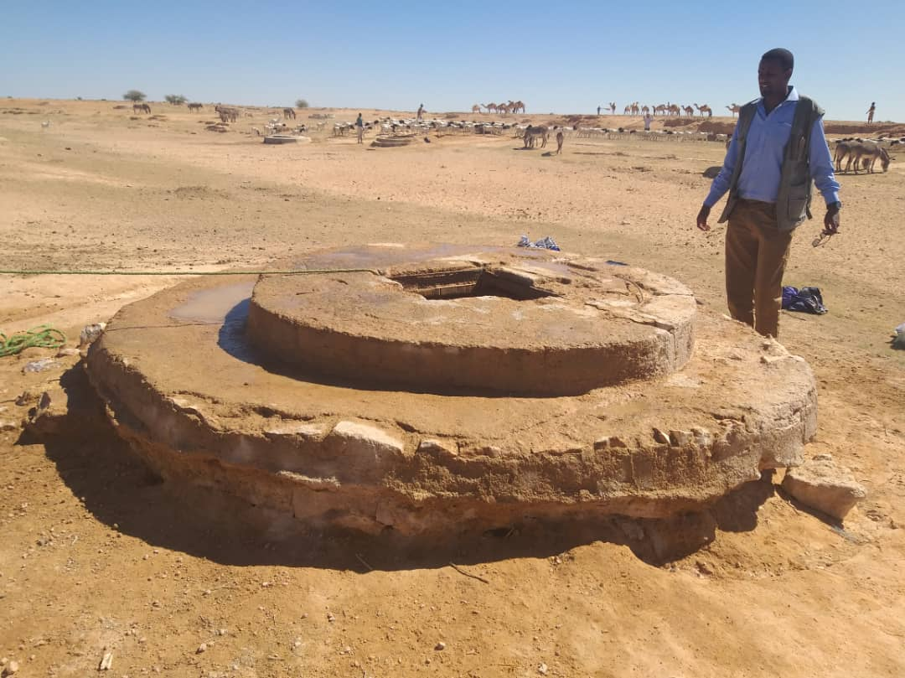
Fadhi-gaab water well
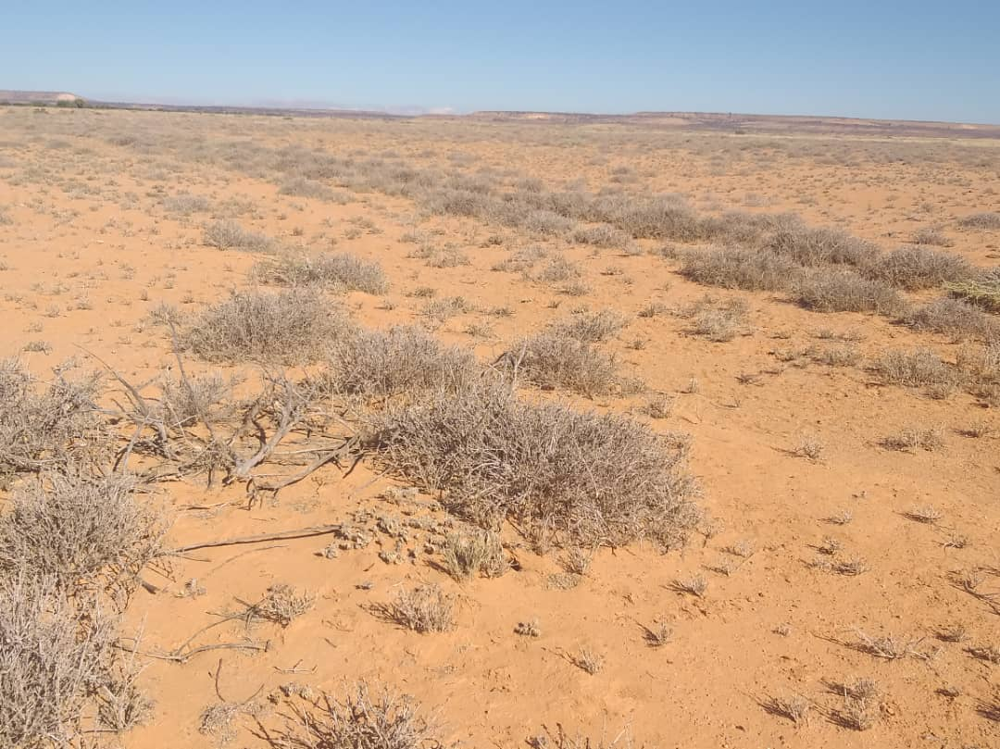
Dhulka Abaartu Saamaysay: Ceel-afweyn,Gar-adag,+ Gobolka sool+ Burco,Duruksi iyo Balley-dhiig

